附件2

用人单位账号注册及初审操作指南

**第一部分：用人单位注册账号**

第一步：登录湖南人社服务网上公共服务大厅，登录网址：<https://ggfw.rst.hunan.gov.cn/neaf-ui/#/>，点击“注册新账号”。



第二步：选择注册类型，点击选择“人事人才”，然后再点击“选好了，继续注册”。

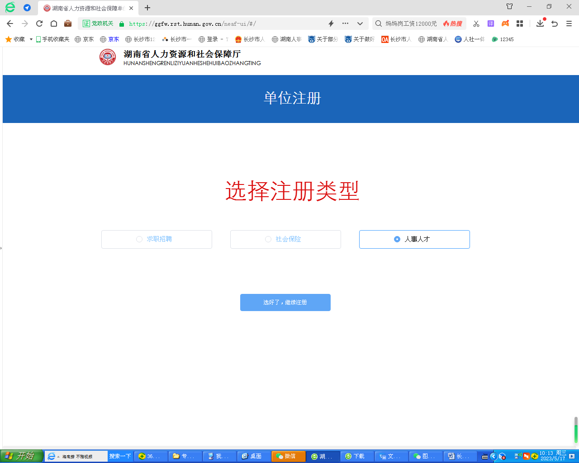

第三步：选择“专家项目、职称、继续教育、人力资源申报”，点击“选好了，继续注册”。

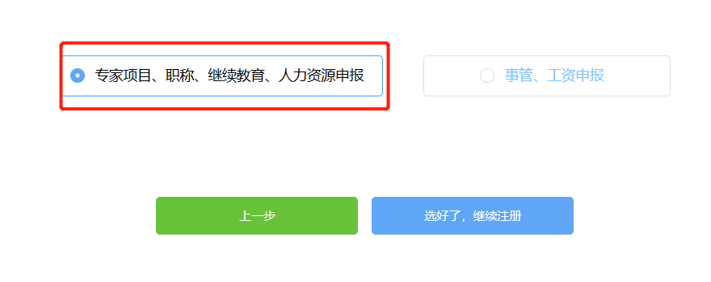

第四步：按要求填写单位信息。

1、统一社会信用代码：按照单位登记证上面的统一社会信用代码填写，也可通过企查查APP查询到的单位统一社会信用代码填写。2、单位名称：按照单位登记证上面单位名称填写。3、统筹区：如登记机关在岳阳楼区或市场监管局，统筹区则选择营业执照住所对应的统筹区。4、业务类别：选择“专家项目、职称、继续教育申报”。5、审核单位：选择“主管机构”。

按要求填写经办人信息。单位已注册过账号按如下方式填写：1、单位原已注册了社会保险等其他业务账号，现同一经办人要增加人事人才的权限。填写的用户名、密码、经办人姓名、身份证号码、手机号码应与原来注册社会保险等业务经办账号时填写的信息保持一致。2、单位原已注册了社会保险等其他业务账号，现需要不同的经办人申请人事人才的权限。填写的用户名、密码、经办人姓名、身份证号码、手机号码应与原来注册社会保险等业务经办账号时填写的信息完全不同。

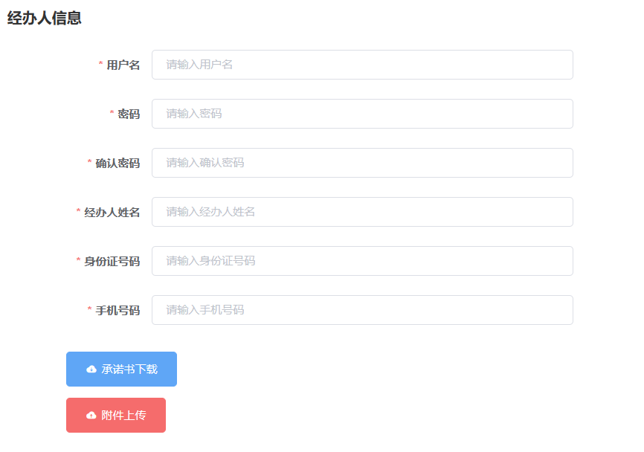

第五步：准备附件材料1.《湖南人社公共服务网上服务大厅用户告知承诺书》（见附件），填好用户主要信息，并加盖单位公章。2.单位登记证书，单位登记证书复印件并加盖单位公章，在复印件上标注“仅供注册职称评审系统账号使用”。点击“附件上传”（只有所有必填项都输入信息后，才能正常上传附件），将以上两个附件材料以照片格式或pdf格式电子文件上传至相应附件栏后，点击“保存”。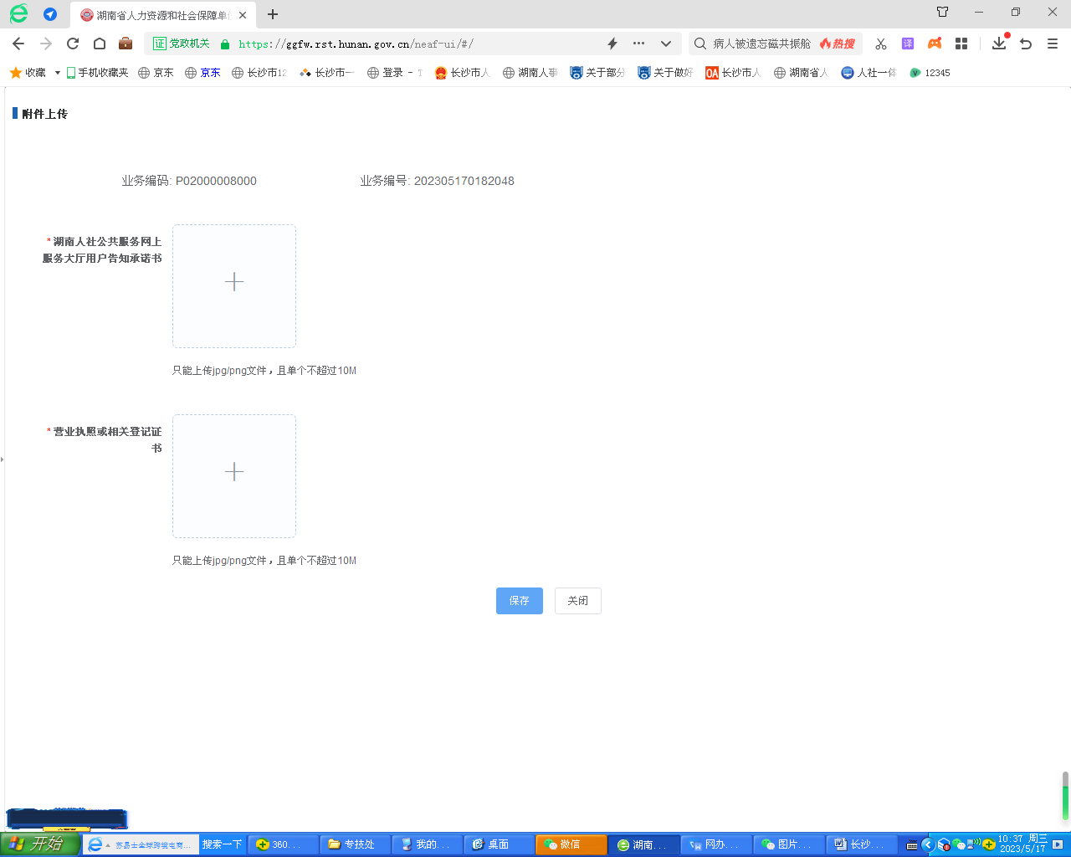

第六步，点击“注册”,等待所在统筹区人社部门审核通过后，即完成了整个账号注册流程。

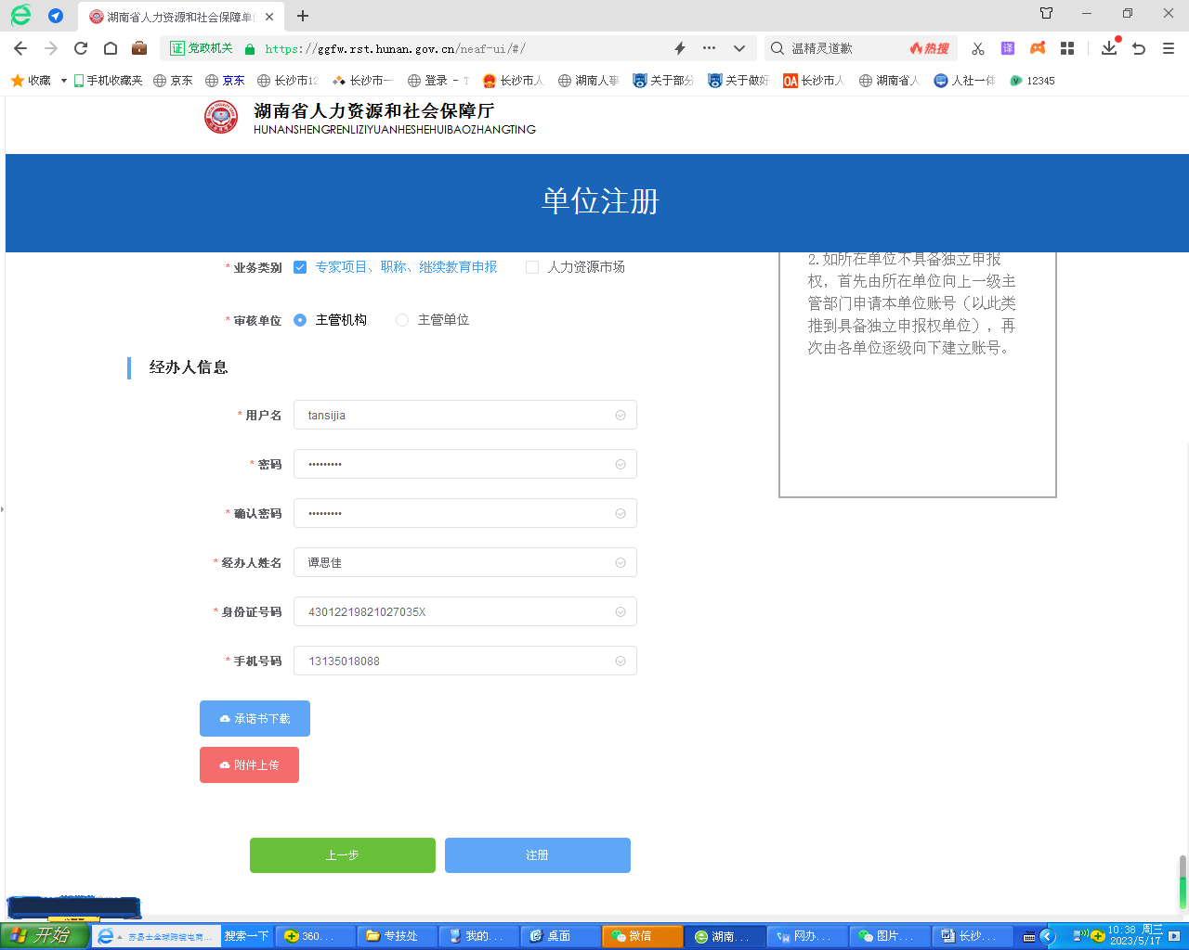

**第二部分：用人单位初审**

第一步：打开“湖南人社公共服务网上服务大厅（单位网厅）”（网址如下：https://ggfw.rst.hunan.gov.cn/neaf-ui/#/login），输入用户名和密码登录；也可点击扫码登录，经办人登录“智慧人社APP”，通过“智慧人社APP”扫码登录单位端服务大厅。

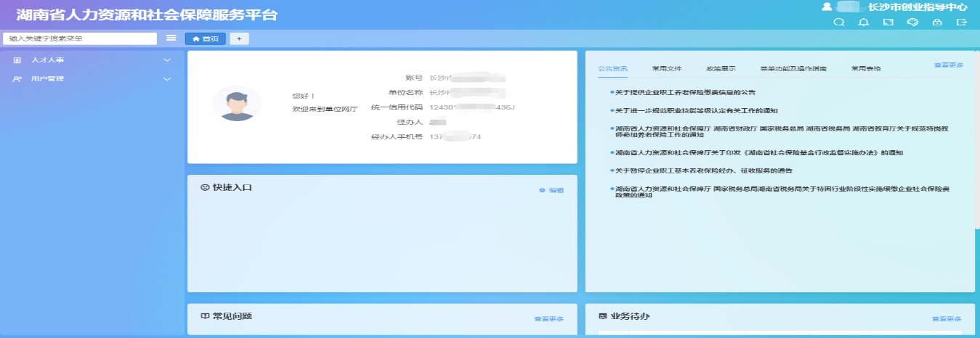

第二步：完成“所在单位初审”。点击“人才人事”，点击“专业技术人员管理”，点击“职称评审系统”，点击“所在单位初审”。

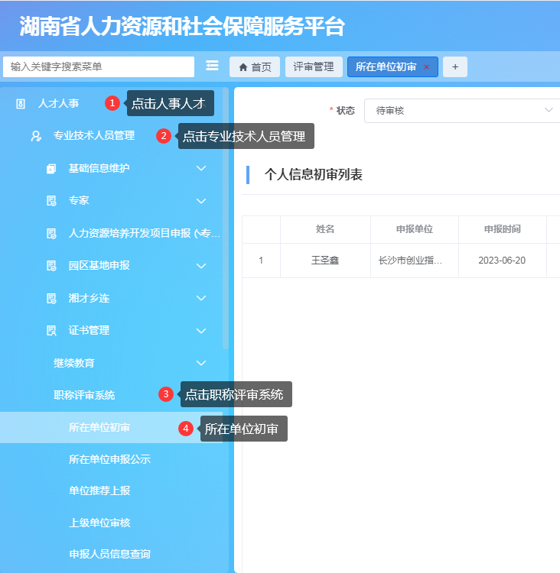

在右边个人信息初审列表中可看到待审核的业务，点击“查看附件”审核个人提交的职称申报材料电子档；点击“查看详情”，审核个人填写的职称申报信息。

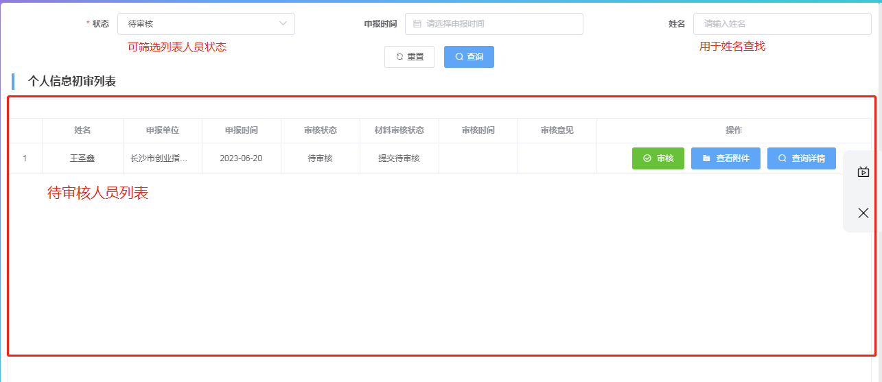

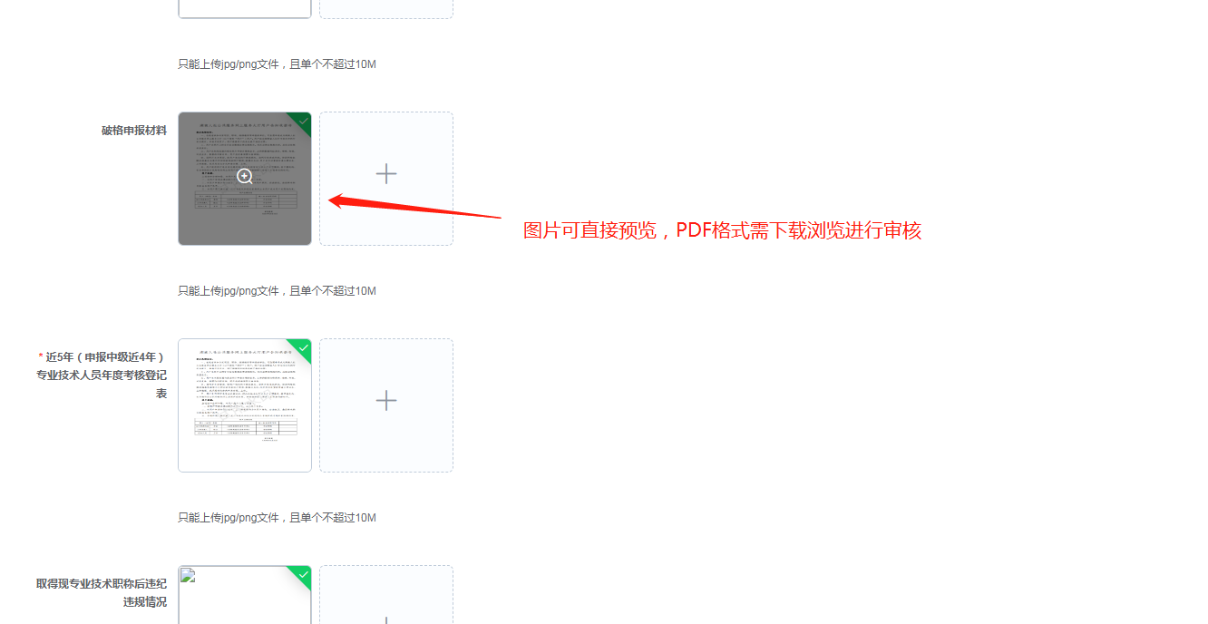

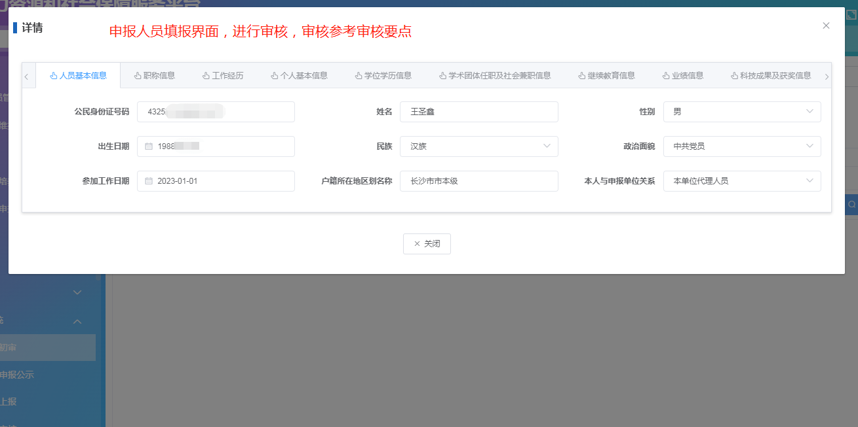

点击“审核”，确认附件材料及职称申报信息无误后，可在“审核状态”中选择“审核通过”；如职称信息填写错误或附件材料需要修改完善，则在 “审核状态”中选择“退回”，“审核意见”中填写退回的原因；如个人不符合职称申报条件要求，则在 “审核状态”中选择“审核不通过”，“审核意见”中填写不通过的原因。选择“审核状态”，填写完“审核意见”后，点击“保存”，即完成了“所在单位初审”。

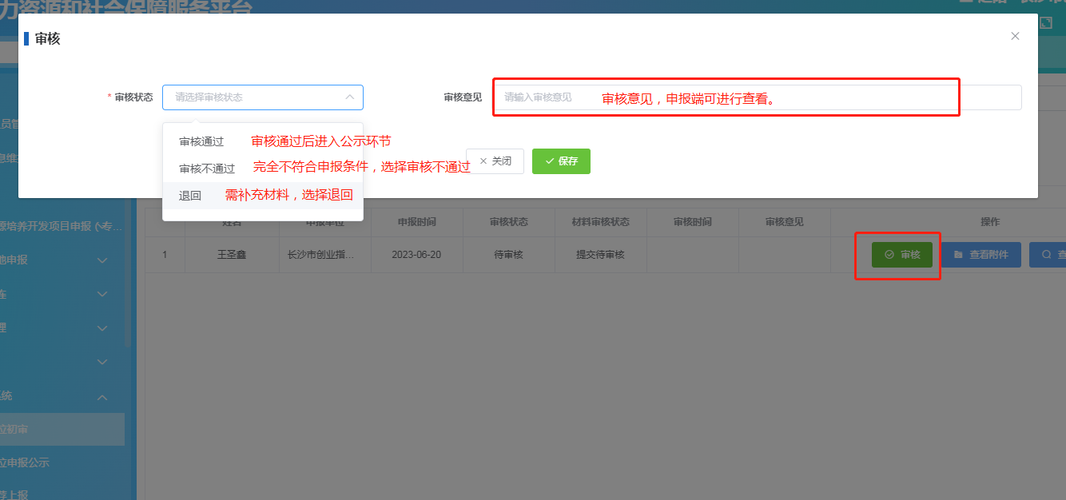

第三步：完成“所在单位申报公示”。 点击菜单栏“所在单位申报公示”，点击“新增”。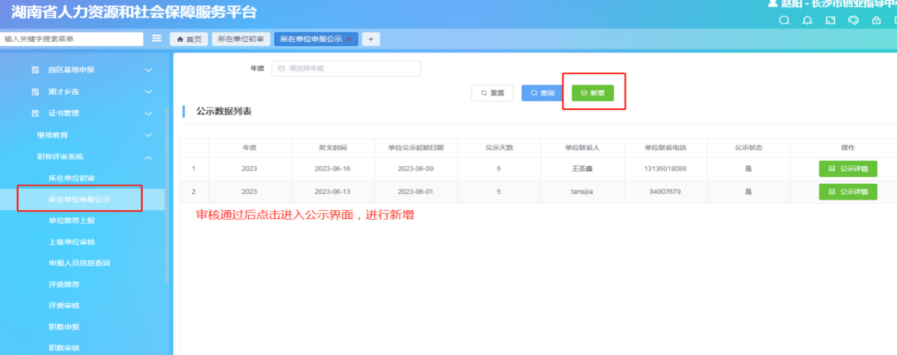 在公示人员列表中勾选要公示的人员，填写“单位联系人”、“单位联系电话”、“单位公示开始日期”、“公示（工作日）天数”，然后点击下方“保存”。

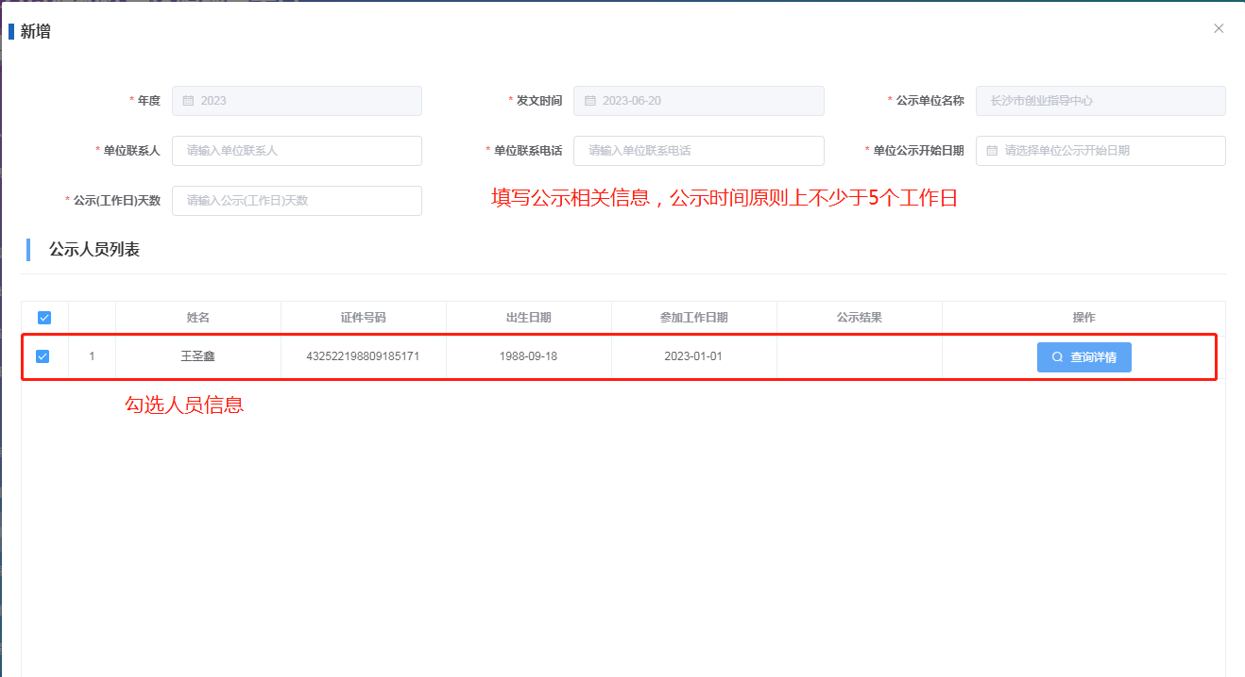

在公示人员列表中点击“查看详情”，可查询人员的公示信息，公示期满后，可点击“公示结果保存”，选择上方“单位公示结果”，选择“通过”，再点击“保存”，提示“保存成功”，即完成了“所在单位申报公示”。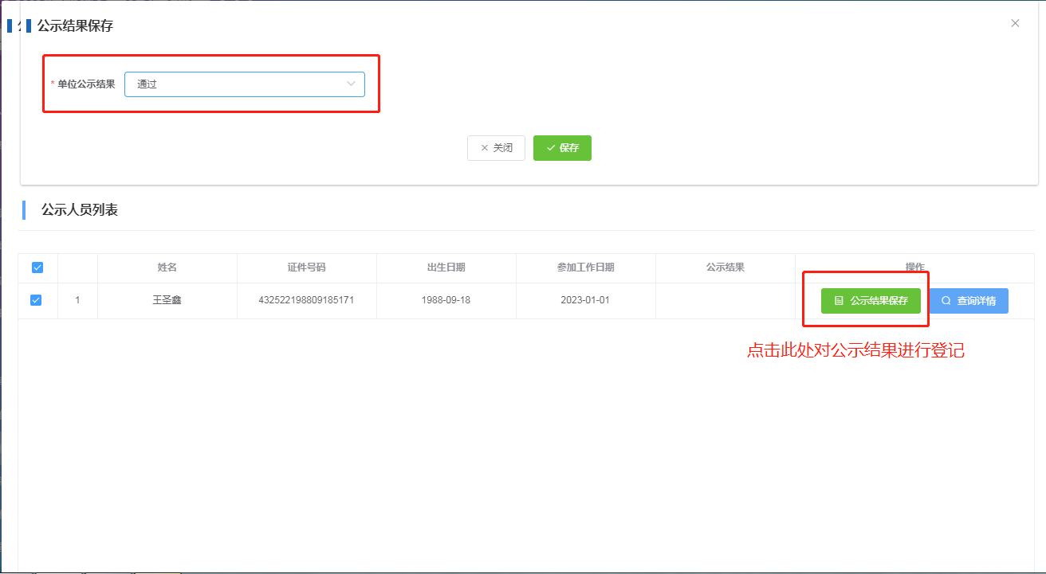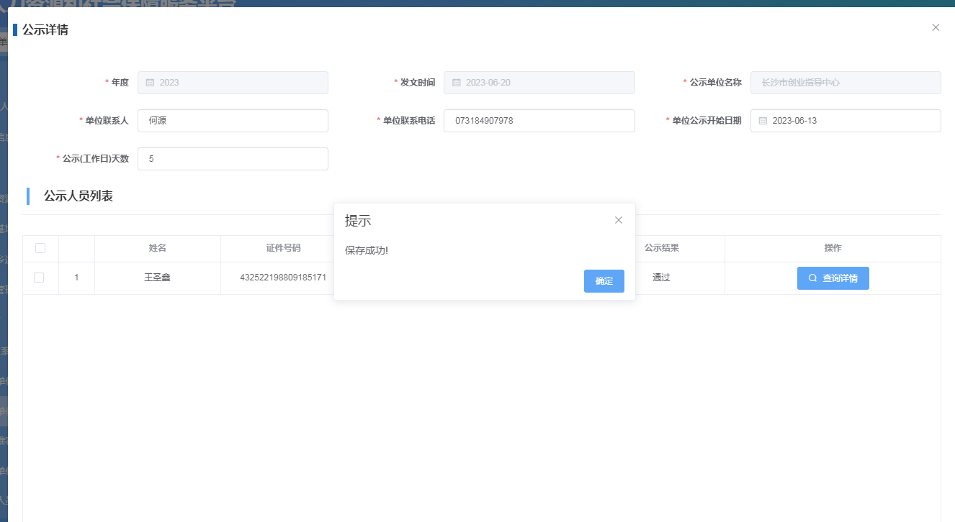

第四步：完成“单位推荐上报”。在菜单栏点击“单位推荐上报”，选择“年度”，点击“查询”。在单位推荐管理列表中，选择要推荐上报人员信息，点击“推荐上报”。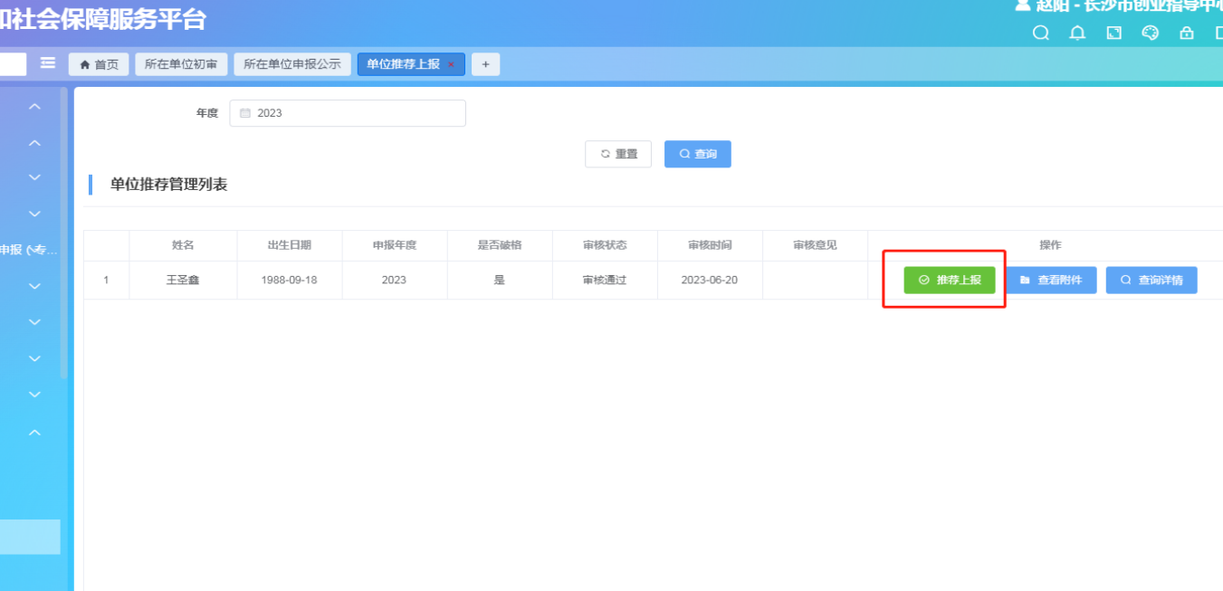

选择上级单位即下一步需要审核职称申报信息的部门，核对选择后点击“保存”，提示“保存成功”即完成了“单位推荐上报”。

